Examen # 2

Natalia Giraldo león

1002942230

Adsi

1

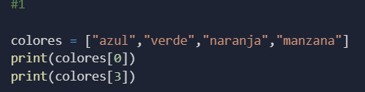

2

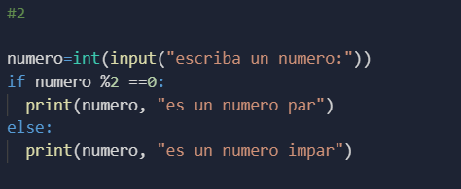

3

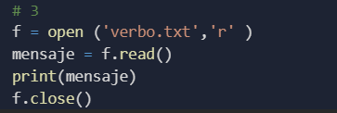

4. no me dio